住院患者诊疗流程
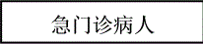
急门诊初步检查后评估

 不符合住院标准
符合住院标准
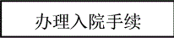
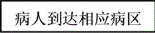
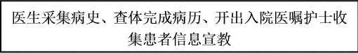
入院初始评估
营养评估
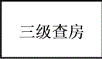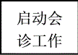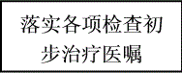 有
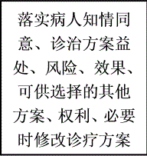

医生告知
治疗不同阶段
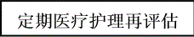 病情观察
疗效评价
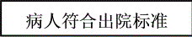 方案调整
康复指导
